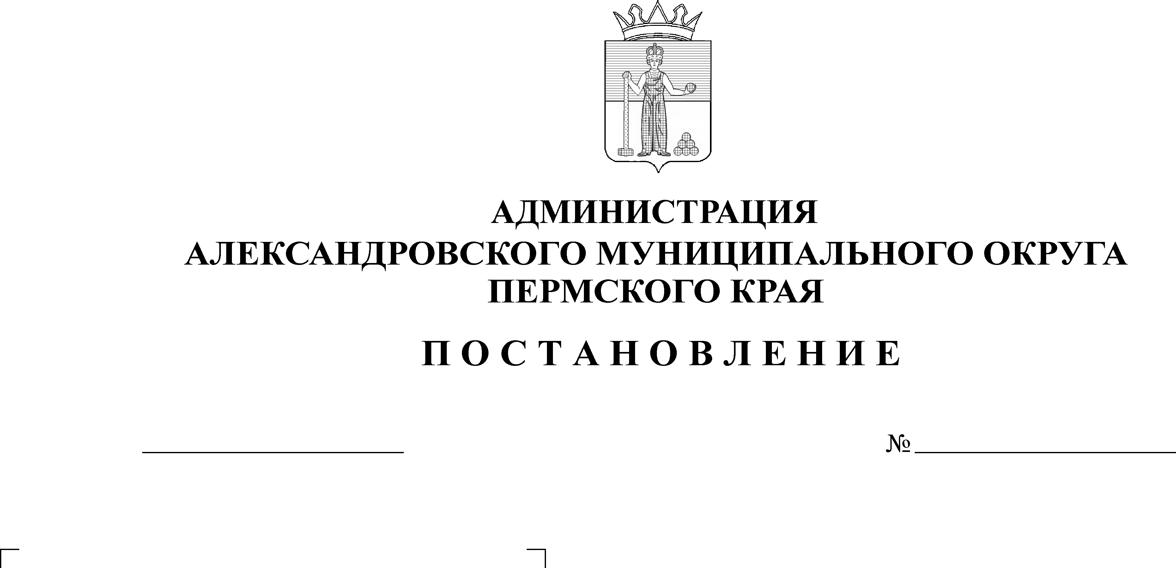
О внесении изменений в поста-новление администрации Алек-сандровского муниципального округа от 15 августа 2024 г.
№ 1243

1605
03.10.2024

В связи с допущенной опечаткой,
администрация Александровского муниципального округа ПОСТАНОВЛЯЕТ:
- Внести в постановление администрации Александровского муниципального округа от 15 августа 2024 г. № 1243 «О внесении изменений в постановление администрации Александровского муниципального округа от 20 октября 2024 г. № 1946 «Об установлении норматива на финансирование расходного обязательства «Проведение спортивных мероприятий муниципального, межмуниципального, регионального уровня»» следующие изменения:
  - В названии постановления слова «от 20 октября 2024 г.» заменить словами «от 20 октября 2023 г.»;
  - В пункте 1 постановления слова «от 20 октября 20024 г.» заменить словами «от 20 октября 2023 г.».
2. Настоящее постановление опубликовать в сетевом издании официальный сайт Александровского муниципального округа Пермского края (www.aleksraion.ru).
3. Контроль за исполнением постановления возложить на заместителя главы округа по социальной политике.
И.п. главы муниципального округа –
главы администрации Александровского
муниципального округа Е.В. Захарова

Рассылка: дело, прокуратура, финансовое управление, КСП, МКУ «ЦБУ АМР», отдел культуры, спорта, туризма и молодежной политики, сайт АМО.

